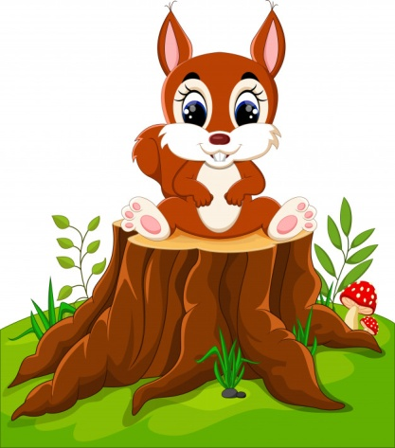
12.06.2020- piątek
DZIEŃ DOBRY WIEWIÓRECZKI!
Dzisiejszy temat: Groźni mieszkańcy polskich lasów.

- Zachęcam do wykonania ćwiczeń porannych:

„Kaczki na wodzie”- ćwiczenia tułowia
Dziecko wykonuje przysiady, podnosi wyimaginowany kamień i naśladuje puszczanie „kaczki” na wodzie- rzuty prawą i lewą ręką.

„Kto silniejszy”- ćwiczenia siłowe w parze.
Dziecko w parze siedzi przodem do siebie w siadzie rozkrocznym, stopy zwarta ze stopami współćwiczącego. Trzymają wspólnie sznurek za końce. Jedno dziecko obniża plecy do leżenia tyłem- przeciągając współćwiczącego do skłonu w przód, po czym następuje zmiana ról. Na sygnał: Kto silniejszy? Dziecko stara się przeciągnąć partnera na swoja stronę.

„Taniec dzikich zwierząt”- zabawa ruchowa przy muzyce
Dziecko naśladuje ruchy zwierząt przy podanej muzyce. Dziecko może się podczas tej zabawy wygłupiać.
odsyłam do linku:
https://www.youtube.com/watch?v=m_eYoGMCZqU

- „Idziemy do zoo”- wysłuchanie piosenki. Zabawa taneczna według pomysłu dziecka.
odsyłam do linku:
https://www.youtube.com/watch?v=LUBD1EOM5Is

„Zwierzęta leśne”- pokazujemy dziecku zdjęcia przedstawiające zwierzęta zamieszkujące las. Dziecko opisuje poszczególne zwierzęta. Mówi, które zna, a których nie, następnie odczytuje nazwy z podziałem na zwierzęta roślinożerne i drapieżniki.

Roślinożerne: sarna, jeleń, zając, wiewiórka, dzik.
Drapieżniki: wilk, lis, kuna, borsuk, sowa.
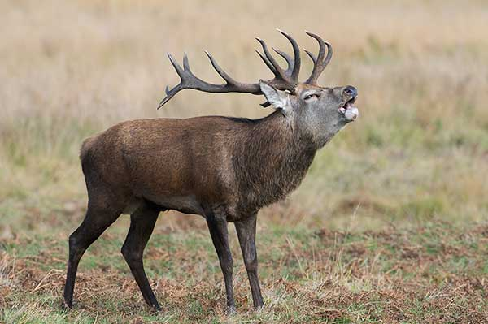
Jeleń
https://www.medianauka.pl/jelen-szlachetny

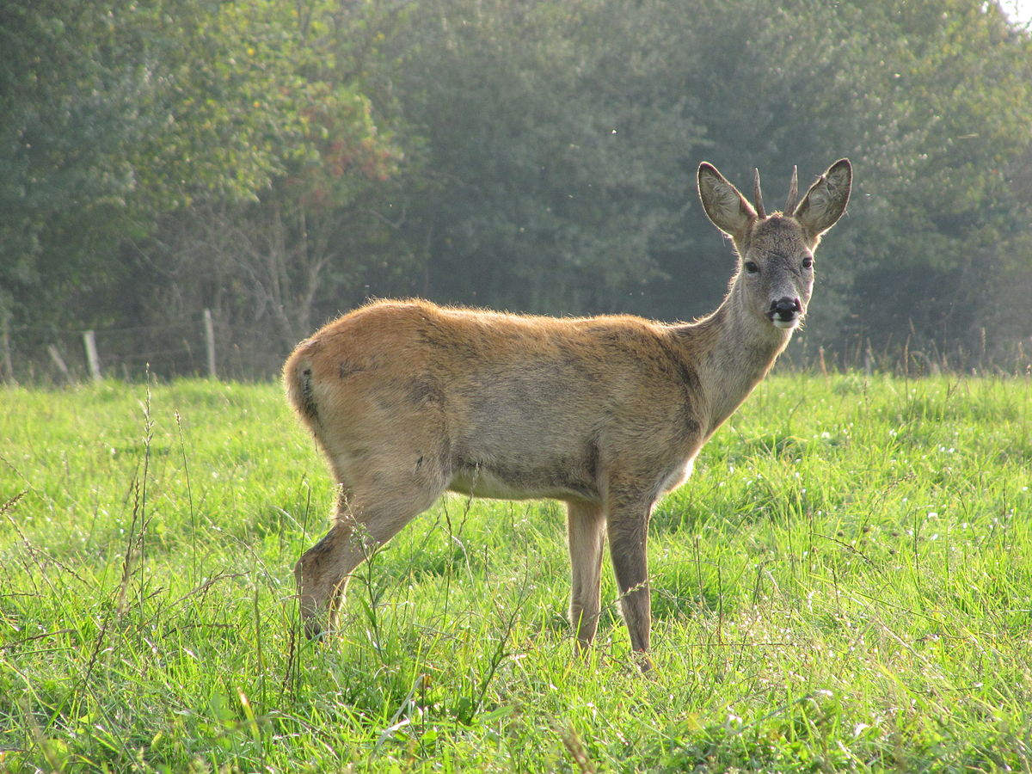

Sarna

https://pl.wikipedia.org/wiki/Sarny_(podrodzina_ssaków)
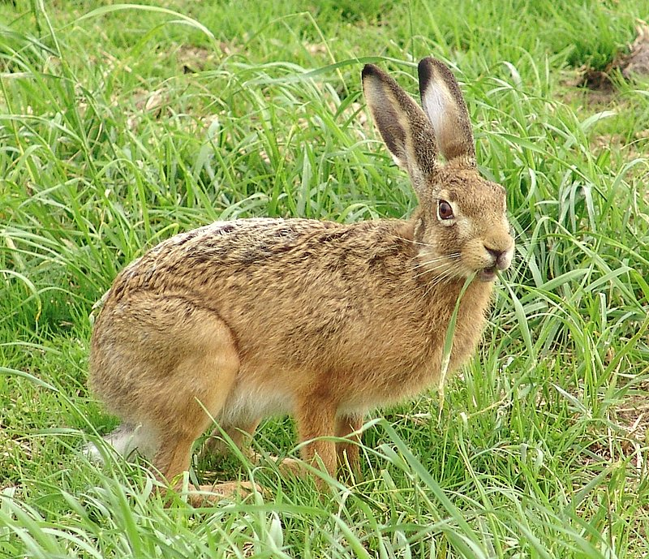
https://pl.wikipedia.org/wiki/Zając_szarak
Zając

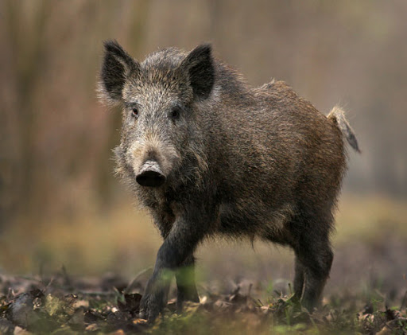
Dzik
https://sites.google.com/a/sp1czersk.edu.pl/zwierzeta-8/zwierzeta-w-lasach-lisciastych-i-borach/d
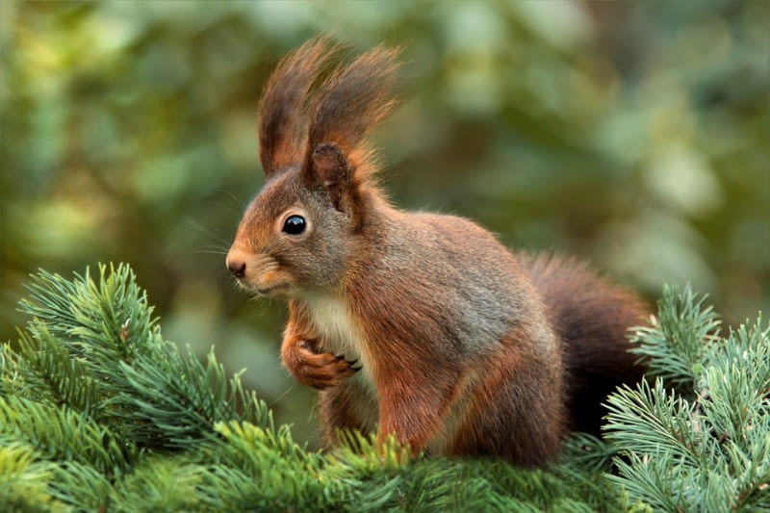
Wiewiórka
https://ladnydom.pl/Ogrody/1,113395,12913377,Wiewiorki___zapros_je_do_ogrodu.html

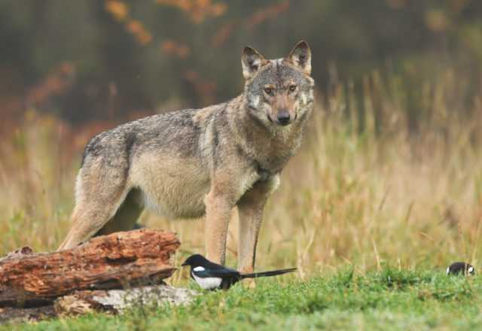
Wilk

https://zwierzetainformacje.pl/wilk-szary-canis-lupus/wilk-szary-i-sroki/

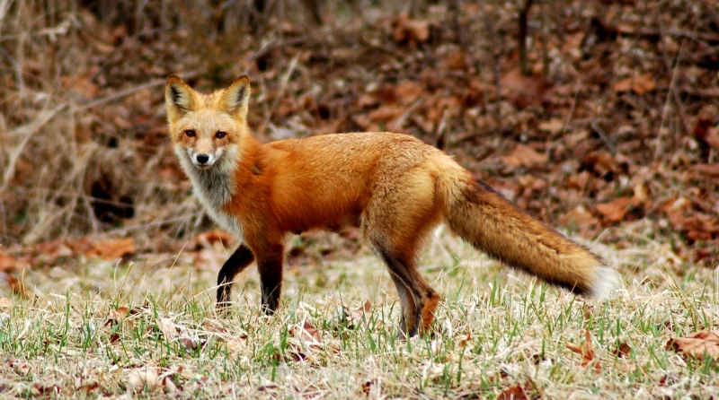
Lis

https://www.ekologia.pl/srodowisko/ochrona-srodowiska/lis-rudy-opis-wystepowanie-i-zdjecia-zwierze-lis-rudy-ciekawostki,23440.html

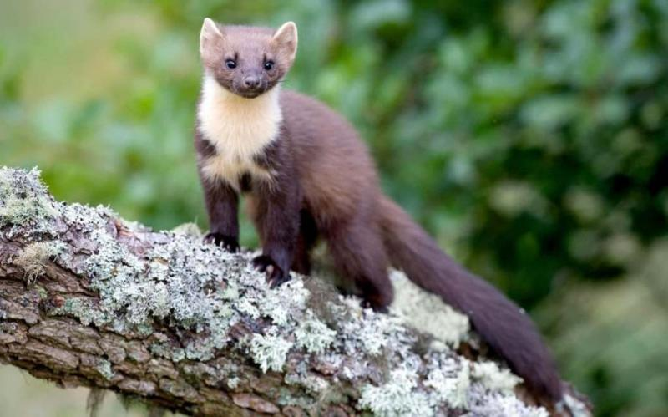
Kuna
https://www.ekologia.pl/srodowisko/przyroda/kuna-lesna-opis-wystepowanie-i-zdjecia-zwierze-kuna-lesna-ciekawostki,23662.html
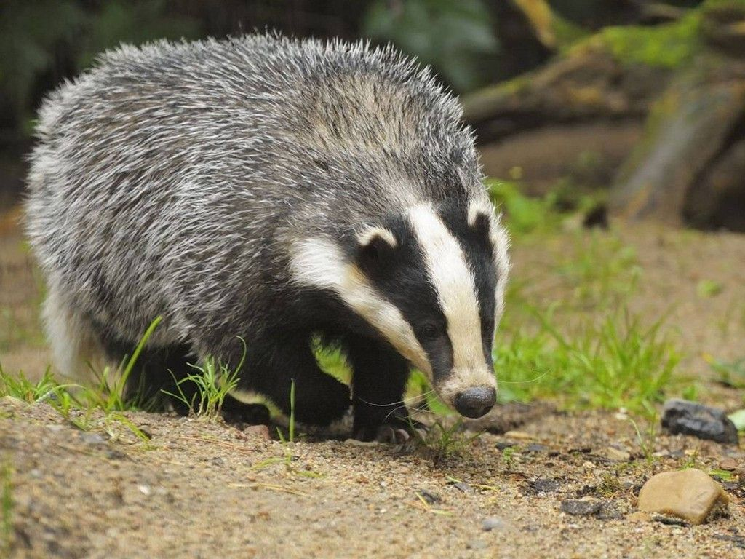
Borsuk
https://puzzlefactory.pl/pl/puzzle/graj/zwierzeta/186934-borsuk

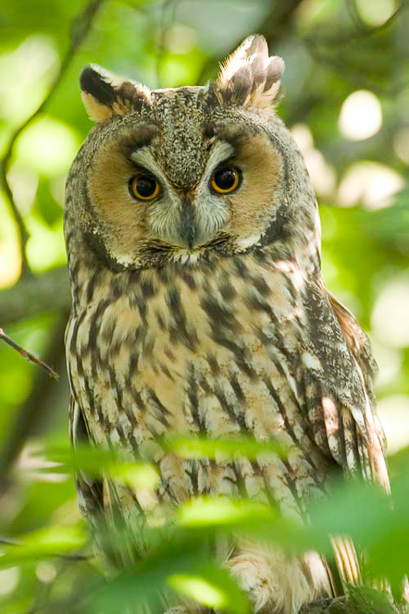
Sowa
https://educalingo.com/fr/dic-pl/sowa

Pytania dla dziecka:

- co jedzą zwierzęta roślinożerne, a czym odżywiają się drapieżniki?
- Jak powinniśmy zachowywać się w lesie?
- Jak należy się zachować, kiedy zobaczymy w lesie dzikie zwierzę?
- Dlaczego kontakt z dzikimi zwierzętami może być niebezpieczny?
- Co może się stać, gdy napotkamy żmiję, niedźwiedzia, wilka, dzika?

Podsumowując tłumaczymy dziecku, że dzikie zwierzęta atakują ludzi wyłącznie w sytuacji zagrożenia.

- „Stary niedźwiedź mocno śpi”– zabawa ruchowa.
Dziecko jest niedźwiedziem. Niedźwiedź kuca na środku pokoju, zasłania oczy rękoma. Pozostali uczestnicy chodzą w wokół niedźwiedzia, nucąc piosenkę:

Stary niedźwiedź
sł. i muz. Tradycyjne

Stary niedźwiedź mocno śpi, stary niedźwiedź mocno śpi.
My się go boimy, na palcach chodzimy,
jak się zbudzi, to nas zje, jak się zbudzi, to nas zje.
Pierwsza godzina – niedźwiedź śpi.
Druga godzina – niedźwiedź chrapie.
Trzecia godzina – niedźwiedź łapie!

Na hasło: Łapie! niedźwiedź zrywa się z podłogi i goni pozostałych uczestników. Gdy któreś złapie, następuje zamiana ról.

- „Leśniczy”- poznajemy zwód leśniczego

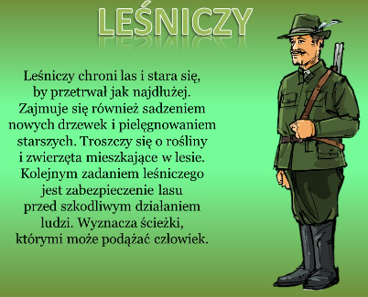

- „Krzyżówka ze zwierzętami” – zabawa językowa
Dziecko przy pomocy Alfabetu układa jak najwięcej wyrazów nazw zwierząt leśnych.

- „Bądźmy bezpieczni” – tworzenie z dzieckiem kodeksu właściwego zachowania się wobec nieznanych zwierząt.
Potrzebna będzie kartka, kredki obrazki z gazet.

Prowadzimy rozmowę, podczas której dziecko ustala zasady, jakich należy przestrzegać wobec nieznanych zwierząt.

- „Moje zwierzątko” – praca plastyczna
Materiały potrzebne do wykonania pracy plastycznej: rajstopy, gumki recepturki, wypełniacz do maskotek lub watę, mazaki, papier kolorowy, klej, nożyczki, wstążki, druciki kreatywne.
Dziecko zastanawia się, jak z zebranych przedmiotów zrobić zwierzątko leśne, po czym przystępuje do pracy.
„Czysta i brudna woda”- zachęcam do wykonania zabawy badawczej z dnia 23.04.2020 ( zakładka eksperymenty na stronie przedszkola)

- Zachęcam do wykonania Karty pracy 4 str. 37a, 38b
- Proponuję przeczytanie bajki terapeutycznej z dnia 12.06.2020- ,,Bajka o Pajączku Ziutku"- odrzucenie ( zakładka Bajkoterapia)

